指导教师操作指南
- 指导教师职责
1.学生单位信息审核；
2.周日志批阅；
3.实习报告批阅；
4.实习成绩鉴定；

- 登录指南
网页端登入指南
1.在浏览器中打开www.xybsyw.com；
2.选择“我是老师”；
3.选择您要登录的学校:搜索学校关键字或选择省份点击要登录的学校；
4.输入用户和密码，点击登录按钮；
5、切换学年学期，工作台选择当前的学年学期
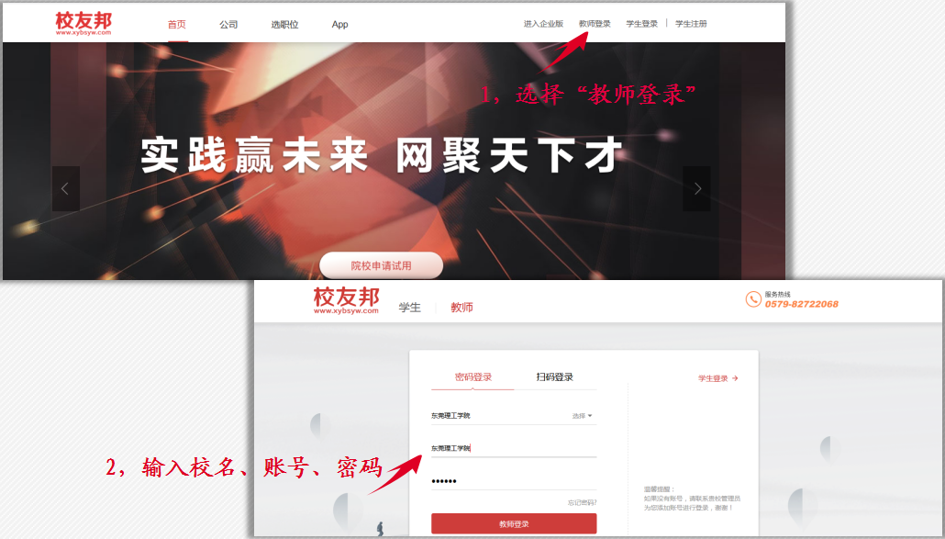
APP手机端登录
1.www.xybsyw.com，首页左侧教师端APP二维码；
2.使用手机QQ或者浏览器扫描二维码，或应用商店下载安装；
3.点击“我的”标签→点击登入→选择学校→输入学校分配的教师帐号与密码（即发送至手机或邮箱的帐号密码）；

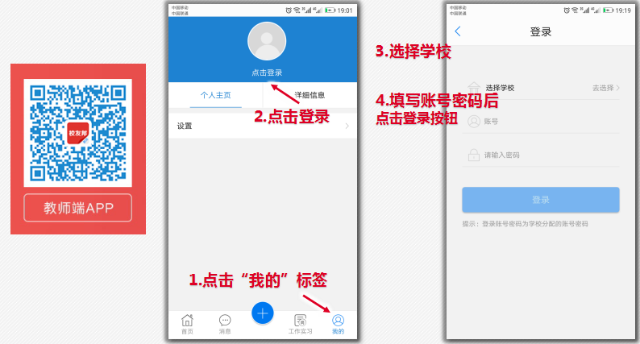
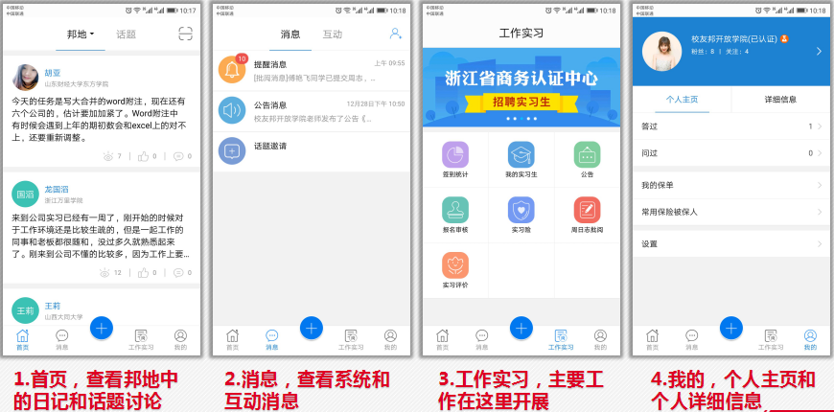

二、学期切换
网页端登入后，首页工作台左上角，选择学年学期

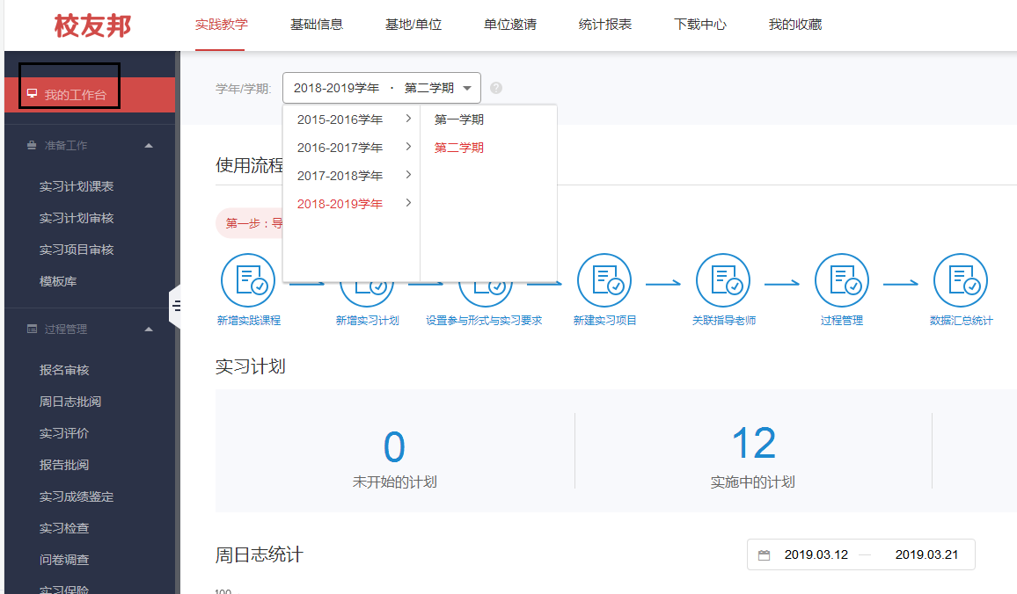

三、各功能模块操作指南

- 学生报名审核

网页端：
操作路径：登录校友邦→报名审核→待审核→预览岗位详情→符合本次实习要求点“审核通过”，不符合本次实习要求点“拒绝”，退回学生重新提交。
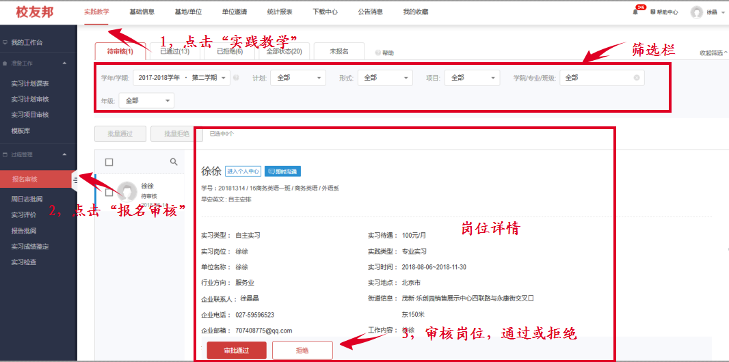

APP端：
操作路径：登录校友邦→工作实习→报名审核→待审核→预览岗位详情→符合本次实习要求点“审核通过”，不符合本次实习要求点“拒绝”，退回学生重新提交。
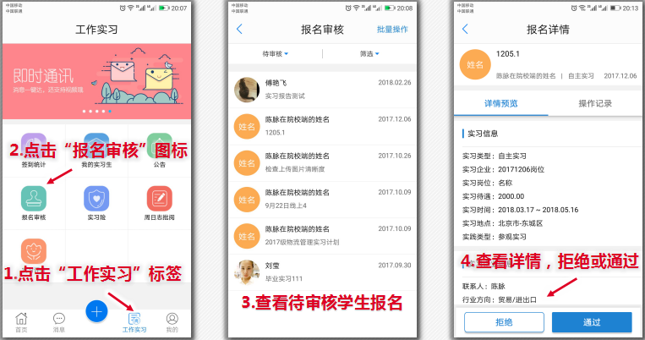
- 周日（月）志批阅
网页端：
操作路径：登录校友邦→实践教学→周日志批阅→按批阅要求选择日志、周志或月志→选中待批阅的学生→预览周（日、月）志内容→符合要求点右上角“通过按钮”，会跳出评语框（可自由填写，也可选择快捷回复）；不符合要求点“退回修改”
如该生周日志很优秀也可点击右上角收藏图标，进行收藏保存。（周日志显示默认为当前学期的）。
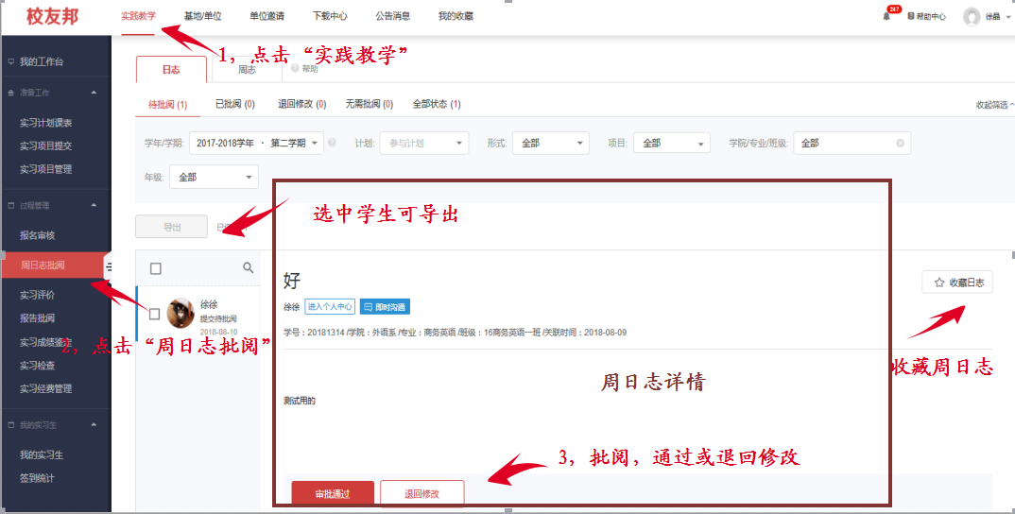
APP端：
操作路径：登录校友邦→工作实习→周日志批阅→我指导的学生→点击查看内容→审核通过→评分/评语或退回修改。
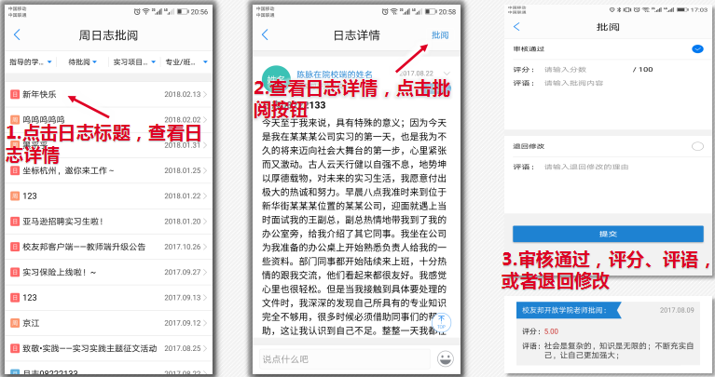

- 实习报告批阅

网页端：
操作路径：登录校友邦→实践教学→报告批阅→符合要求点右上角“通过按钮”，会跳出评语框（可自由填写，也可选择快捷回复）；不符合要求点“退回修改”。
（指导老师端也可以下载实习报告或者导出实习手册保存）
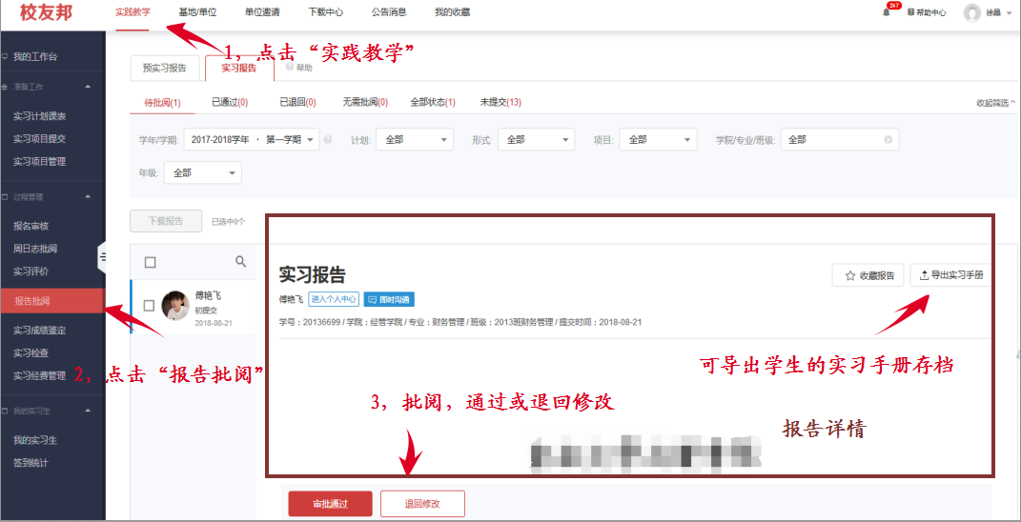
- 实习成绩鉴定
网页端：
操作路径：登录校友邦→实践教学→实习成绩鉴定→点击开始鉴定→根据实习情况打分及批语。
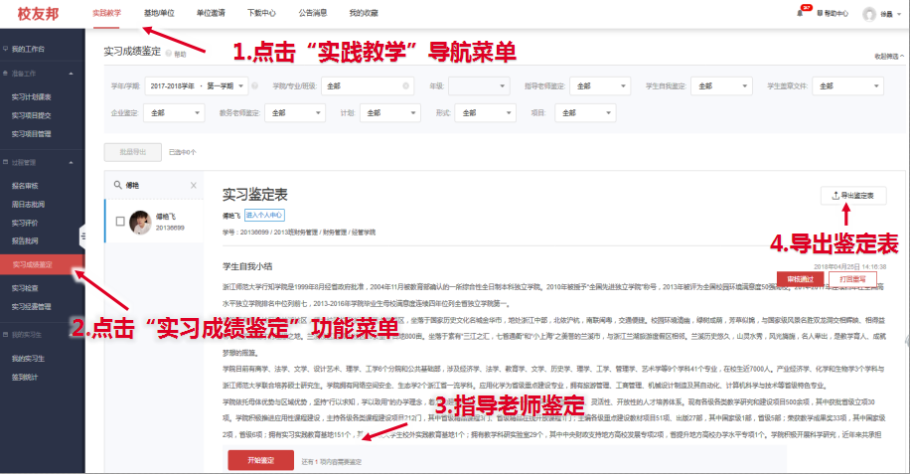

四、其他功能说明
- 我的实习生

网页端：
操作路径：登录校友邦→实践教学→我的实习生→实习过程统计；（该模块内容显示已参与到实习中的学生）
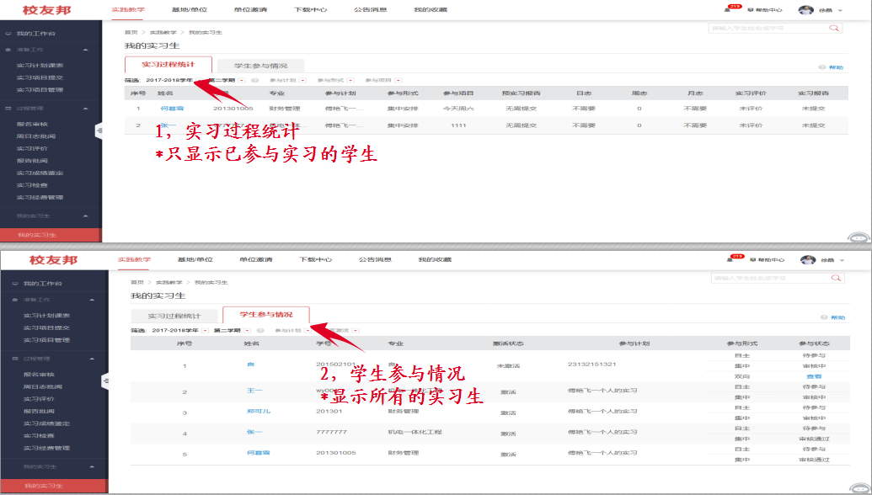

APP端：
操作路径：登入校友邦→工作实习→我的实习生→查看学生实习详情
（说明：如学生未报名加入实习，我的实习生模块数据为空）
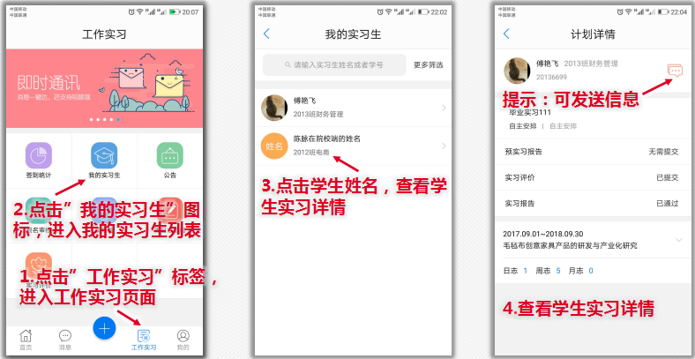

- 查看签到统计

网页端：
操作路径：登录校友邦→实践教学→签到统计→查看统计详情
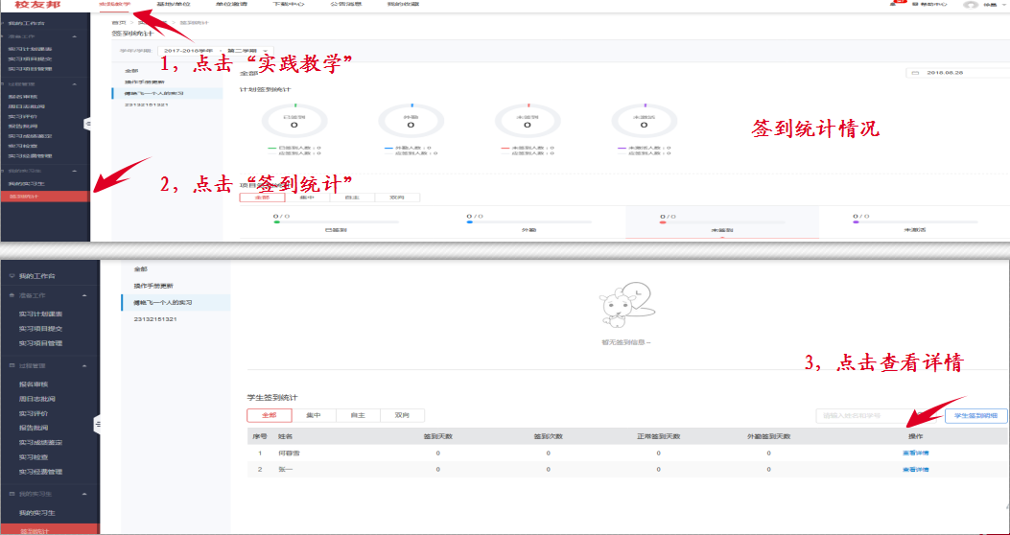
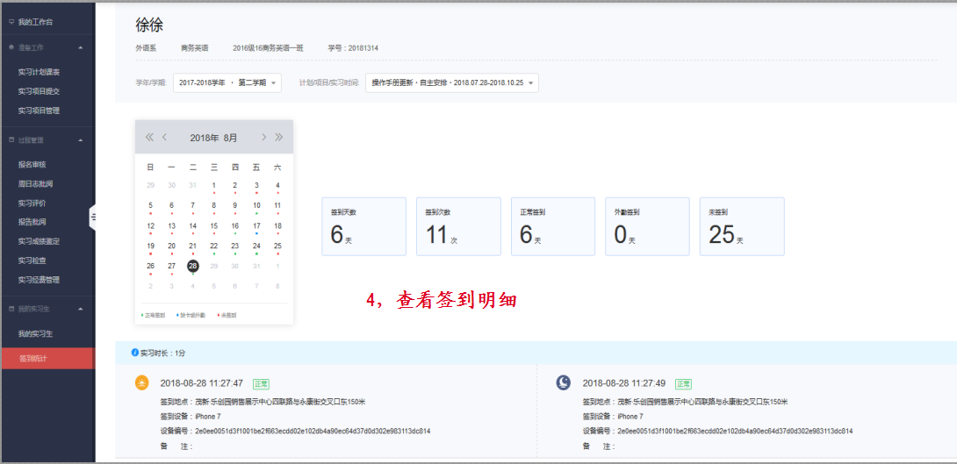

APP端：
操作路径：登录校友邦→工作实习→签到统计→查看当日签到统计
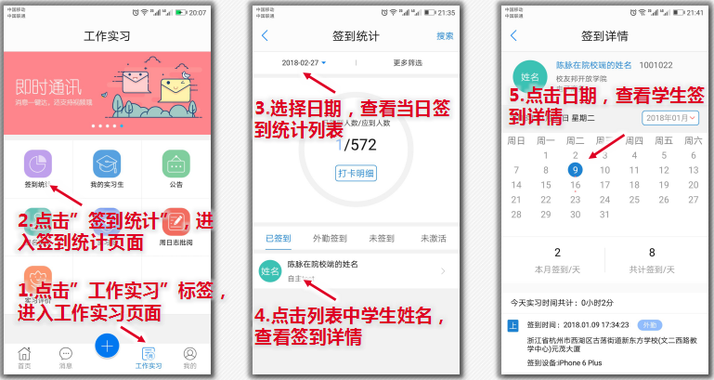

- 实习检查
网页端：
操作路径：登录校友邦→实践教学→实习检查→发布检查内容
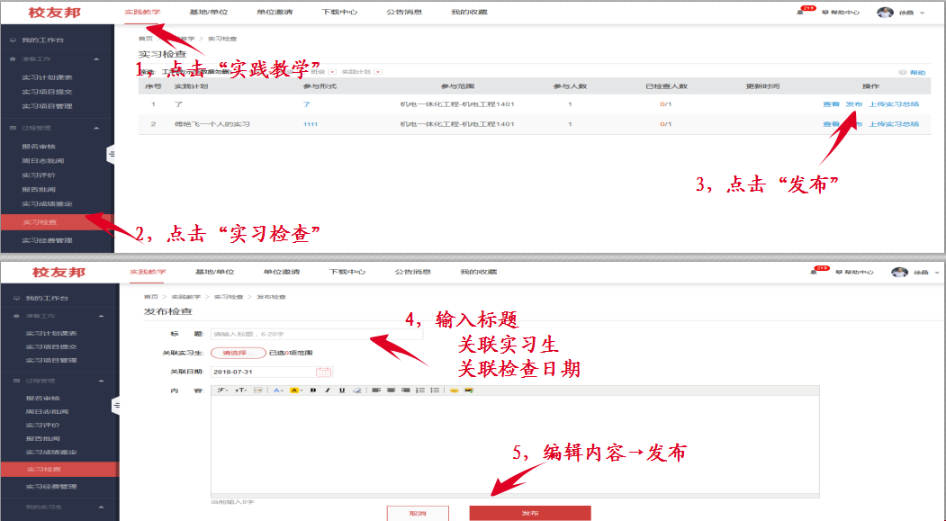

4.发送指导消息
网页端：
操作路径：登录校友邦→选择公告消息→站内信→发布→填写指导内容→选中需发送指导消息的名单→发送
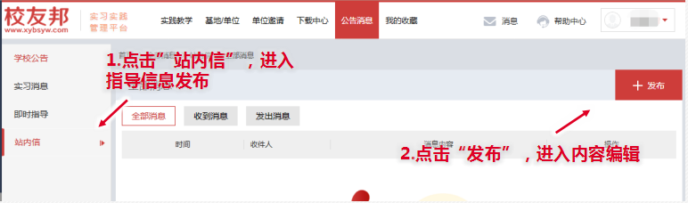
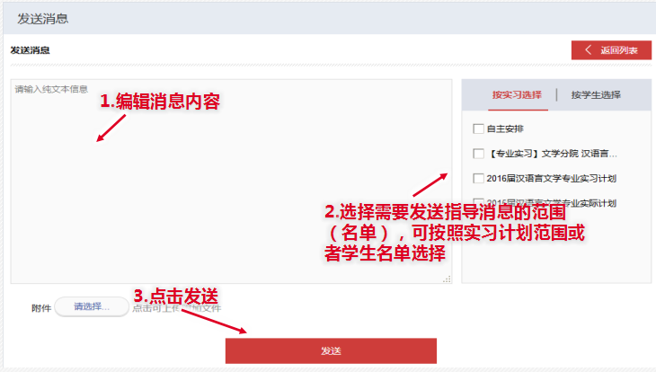

以上功能模块根据管理员具体设置进行审核或批阅
更多问题也可查看：校友邦平台帮助中心
校友邦服务中心联系方式：QQ，3001087037;座机，0579-82722068 ，0579-82069060；手机，17757972178
浙江校友邦科技有限公司
2019年1月9日

